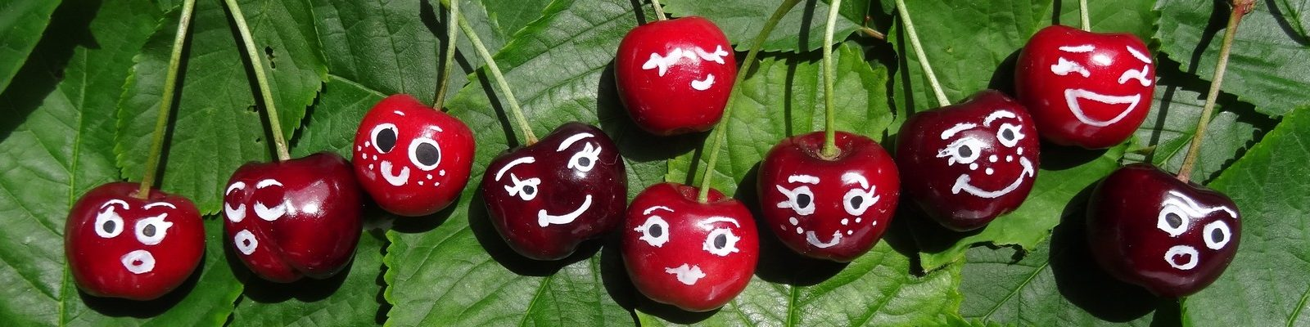**Nous suivre**

**Nous contacter**

Pour plus d’informations ou  
pour adhérer, contactez-nous à contact@[consommerautrementenmaurienne.fr](http://www.consommerautrementenmaurienne.fr/)

Retrouvez-nous sur notre site Internet et abonnez-vous à nos actualités : [consommerautrementenmaurienne.fr](http://www.consommerautrementenmaurienne.fr/)

Echangez avec nous sur notre groupe Facebook « Consommer autrement en Maurienne »